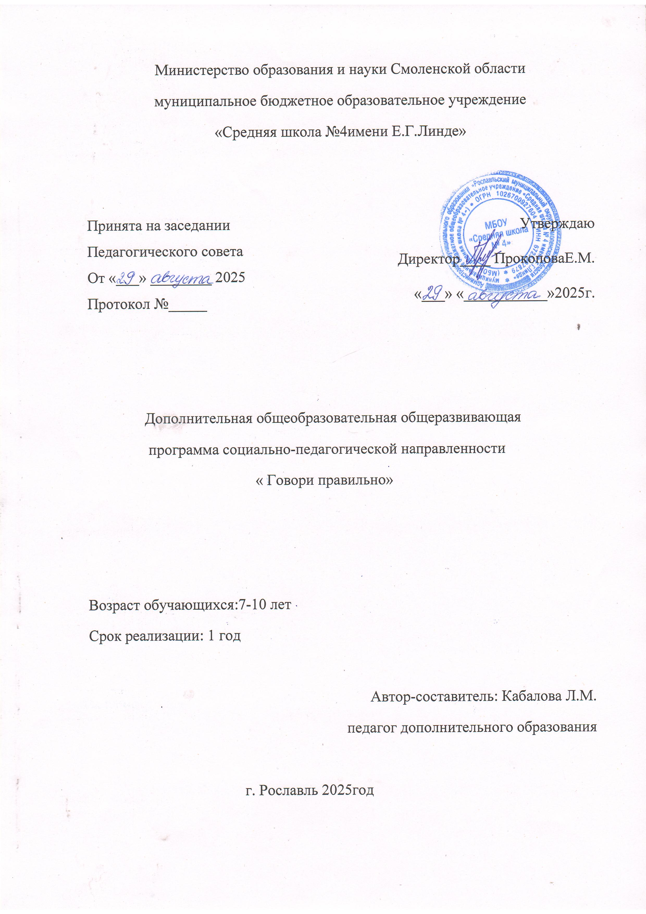

ПОЯСНИТЕЛЬНАЯЗАПИСКА
Дополнительная общеобразовательная общеразвивающая программа «Мир через объектив» разработана в соответствии с нормативно – правовыми документами:
- Законом «Об образовании в Российской Федерации» от 29 декабря 2012 г. № 273-ФЗ;
- Об утверждении Порядка организации и осуществления образовательной деятельности по дополнительным общеобразовательным программам (Приказ Минпрос РФ от 9 ноября 2018 г. № 196);
- СанПиН 2.4. 3648-20 «Санитарно-эпидемиологические требования к организациям воспитания и обучения, отдыха и оздоровления детей и молодёжи» (Постановление Главного государственного санитарного врача РФ от 28.09. 2020 г. № 28);
- Методическими рекомендациями по проектированию дополнительных общеразвивающих программ (Письмо Минобрнауки РФ «О направлении информации» от 18 ноября 2015 г. N 09- 3242);
- Уставом МБОУ «Средняя школа №4»
Направленность : социально-педагогическая
Актуальность программы:
В настоящее время отмечается заметный прогресс в развитии логопедии. На основе психологического анализа получены важные данные о механизмах наиболее сложных форм речевой патологии (афазии, алалии и общего недоразвития речи, дизартрии). Изучаются речевые нарушения при осложненных дефектах: при олигофрении, у детей с нарушениями зрения, слуха, опорно-двигательного аппарата. В логопедическую практику внедряются современные нейрофизиологические и нейропсихологические методы исследований. Расширяется взаимосвязь логопедии с клинической медициной, детской невропатологией и психиатрией.
Интенсивно развивается логопедия раннего возраста: изучаются особенности доречевого развития детей с органическим поражением центральной нервной системы, определяются критерии ранней диагностики и прогноза речевых нарушений, разрабатываются приемы и методы превентивной (предупреждающей развитие дефекта) логопедии. Все эти направления исследований значительно повысили эффективность логопедической работы.
В связи с тем, что правильная речь является одной из важнейших предпосылок дальнейшего полноценного развития ребенка, процесса социальной адаптации, выявление и устранение нарушений речи необходимо проводить в более ранние сроки. Эффективность устранения речевых нарушений определяется во многом уровнем развития логопедии как науки.
Изучение логопедии является важным для всех работников детских, особенно дошкольных, учреждений. Значительный процент речевых нарушений проявляется в дошкольном возрасте, так как этот возраст является сензитивным периодом развития речи. Своевременное выявление речевых нарушений способствует более быстрому их устранению, предупреждает отрицательное влияние речевых расстройств на формирование личности и на все психическое развитие ребенка. Знание логопедии является важным для всех дефектологов, так как речевые нарушения встречаются гораздо чаще у аномальных детей, чем у нормально развивающихся.
Новизна программы.
Новизна данной программы дополнительного образования по логопедии состоит в том, что она разработана для реализации в условиях дошкольного учреждения общеразвивающего вида и направлена на профилактику и преодоление фонетического и фонематического недоразвития и создания равных стартовых возможностей детей с речевыми недостатками для успешного освоения основной образовательной программы.
Педагогическая целесообразность программы. Научно-педагогические исследования и практический опыт показывают, что для успешного обучения детей в школе важнее не специальная подготовка по предмету, а формирование у ребенка психологической и общеучебной готовности к школе, развитие познавательного интереса, внимания, памяти, мышления, речи, инициативности, общительности, творческих и деятельностных способностей, на развитие которых и направлена данная программа. 1.3.
Адресат общеразвивающей программы. Дополнительная общеразвивающая программа «Говори правильно» предназначена для детей в возрасте 7-8 лет. Программа доступна для детей с ограниченными возможностями здоровья, мотивированных детей, детей из сельской местности, а также для детей, находящихся в трудной жизненной ситуации. Количество обучающихся в группе – 10-20 человек.

Учреждение (адрес): Муниципальное бюджетное общеобразовательное учреждение «Средняя школа №4 имени Е.Г.Линде» (216506, г Рославль, р-н Рославльский, д. 10, Смоленский-6 пер)
Количество часов по программе в год - 72 часа.
По продолжительности реализации программа – одногодичная.
Занятия проводятся с группой 2 раза в неделю по 40 минут
Форма организации образовательного процесса – групповая
По содержанию деятельности – интегрированная.
Уровень сложности – стартовый.
По уровню образования - общеразвивающая
Формы занятий: в процессе реализации программы используются разнообразные формы занятий:
- Учебное занятие (комбинированное)
- Занятие-презентация.
- Практическое занятие.
- Игра-занятие
Занятия проходят с обучающимися с речевыми нарушениями, испытывающие затруднения при овладении устной и письменной речью. Дети данной категории испытывают стойкие трудности при усвоении программы начального обучения общеобразовательной школы вследствие недостаточной сформированности речевой функции и психологических предпосылок к овладению полноценной учебной деятельностью.
Занятия состоят из теоретической и практической частей. Каждое занятие содержит упражнения для закрепления теоретического материала и самостоятельной работы.Много внимания уделяется практической работе.
Учебный материал должен преподноситься доступно, школьники должны учиться с удовольствием, а значит – успешно.
Важную роль играет положительная оценка личных достижений каждого учащегося, доброжелательная и творческая атмосфера, когда учащийся может высказывать свои мысли вслух, не боясь того, что его засмеют или подвергнут критике.
Цель программы - преодоление отклонений в речевом развитии и проведениелогопедическойработыпопрофилактикеикоррекциивсехвидовдисграфииидислексиидетей для дальнейшейуспешнойсоциализации.
Задачипрограммы:
- Обучениеразличнымформамсловоизмененияиспособамсловообразования
- Обогащениесловарногозапасаиразвитиесвязнойречиучащихся
- обучениефонематическомуанализуисинтезу,звуко-слоговомуанализу
- коррекцияфонетическойстороныречи
- развитиенеречевых психическихпроцессов:
  - развитиедыхания,артикуляционнойиручноймоторики
  - совершенствованиезрительногоанализаисинтеза
  - развитиеслуховогоизрительноговосприятияиузнавания
  - расширениеобъемазрительнойислуховойпамяти
- развитиеисовершенствованиепсихологических предпосылоккобучению:
  - устойчивостьвнимания,наблюдательностьвотношенииязыковыхявлений
  - способностьк запоминанию,способностьк переключениювнимания
  - воспитаниенавыковиприемовсамоконтроля
  - формированиепознавательнойдеятельности
- - развитие и совершенствование коммуникативной готовности к обучению, формированиекоммуникативныхуменийинавыков,адекватныхситуацийучебнойдеятельности
В программе предусмотрено формирование универсальных учебных действий уобучающихся (регуляторных (самоконтроль), познавательных (общеучебных),коммуникативных,личностных).

РЕЗУЛЬТАТЫИЗУЧЕНИЯУЧЕБНОГОПРЕДМЕТА

Личностными результатами обучения в начальной школе являются: осознаниеязыка как основного средства человеческого общения; восприятие речи как явлениенациональной культуры; понимание того, что правильная речь является показателеминдивидуальной культуры человека; способность к самооценке на основе наблюдения засобственной речью.

Метапредметными результатами обучения в начальной школе являются: умениеиспользовать язык с целью поиска необходимой информации в различных источниках длярешения учебных задач; способность ориентироваться в целях, задачах, средствах иусловиях общения; умение выбирать адекватные языковые средства для успешногорешения коммуникативных задач (диалог, устные монологические высказывания) сучетом особенностей разных видов речи, ситуаций общения; стремление к более точномувыражениюсобственного мненияипозиции;умениезадаватьвопросы.

Предметнымирезультатамиобучениявначальнойшколеявляются:

Артикуляторные:

- хорошая подвижность органов артикуляции, к которым относятся язык, губы,нижняячелюсть, мягкоенебо;
- выработка полноценных движений и определенных положений органовартикуляционного аппарата, необходимых для правильного произношениязвуков.

Речевые:
- выделение из потока устной речи отдельные предложения, определение ихколичества,дифференциацияинтонации,скоторой каждоепроизносится;
- использование средств создания выразительности: окраски голоса (интонацию),мимику;
- пониманиевопросови заданий, инструкцийучителя;
- созданиеустных высказыванийнаосновесхем,рисунков.

Фонетические:

- разграничениепонятий «звук»и«буква»,правильноеназываниезвуковибукв;
- выделение звуков слов и характеристика их; выделение слогов, различениеударных и безударных гласных, парных и непарных по глухости-звонкостисогласных.

Языковые(грамматическиеифонетико-графические):

- определение границ предложения, обозначение их при письме (начало –прописной буквой, конец – точкой, вопросительным или восклицательнымзнаком);
- постановка вопросов к словам-предметам (в том числе разграничение вопросовкто?что?), отличиеотслов-предметов, слов-действияи слов-признаков;
- дифференциация понятий «звуки» и «буквы». Выполнение звукового анализаслов, распознавание звуков речи, выделение их из слова, определениепоследовательности вслове.

Гигиенические,графические,орфографические:

- соблюдениеправилпосадкизастолом,положениятетради,ручки вруке;
- правильное, аккуратное, разборчивое и красивое письмо букв и оформление ихсоединения;
- осмысленноеобозначениепри письметвердостьи мягкостьсогласных;
- применение правил оформления границ предложений, написание именсобственных, раздельного написания слов, а также написания букв гласных вслогахжи–ши, ча–ща, чу–щу;
- умение писать под диктовку, списывать с печатного и письменного образцасловаи предложения,применяяосвоенныеорфографическиеправила .

Учебныйплан

№ п/п | Название образовательных блоков, разделов | Количество часов |  |  | Формы аттестации/ контроля
№ п/п | Название образовательных блоков, разделов | Всего | Теория | Практика | Формы аттестации/ контроля
 | Вводное занятие | 1 | 1 | - | Тестирование
1. | Предложение и слово | 13 | 6 | 7 | Беседа тестирование.
2. | «Звуковой состав слова» | 13 | 9 | 4 | Опрос, беседа
3. | «Слог.Ударение.» | 6 | 3 | 3 | Беседа, просмотр работ
4. | «Парные согласные звуки и буквы». | 18 | 9 | 9 | Беседа,просмотр работ.
5. | «Дифференциация звуков по акустическому сходству» | 10 | 5 | 5 | Беседа, просмотр работ.
6. | «Дифференциация букв по кинетическому сходству». | 10 | 5 | 5 | Опрос, беседа.
 | Итоговое занятие | 1 | - | 1 | Тестирование
 | Всего: | 72 | 22 | 50

СОДЕРЖАНИЕУЧЕБНОГО ПЛАНА
1.Вводное занятие «Речь как средство коммуникации»
Теория: Познакомить с программой кружка. Правила поведения во время проведения занятий.
Игра-конкурс «Давайте познакомимся»
Практика: Первичная диагностика.
1.«Предложение и слово»
Теория.Предложение это……
Практика.Карточки-задания.
2. Предложение как способ выражения мысли.
Теория. Предложение это действительно способ выражение мысли, с помощью них люди общаются.
Практика. Карточки-задания.
3. Оформление предложений в устной речи.
Теория. Оформление предложений в устной речи (пауза).
Практика. Карточки- задания.
4. Оформление предложений в письменной речи.
Теория. Оформление предложений в письменной речи.(точка).
Практика. Игра-задание
5.Предложения, их вычленения на слух.
Теория. Предложения, их вычленения на слух.
Практика. Игра-задание.
6.Составление предложения.
Теория. Составление предложения.
Практика. Игра-задание.
7.Наблюдение за интонацией конца предложений.
Теория. Наблюдение за интонацией конца предложений.
Практика. Карточки с заданием.
8.Правильное и красивое письмо – важное условие понятности и вежливости речи.
Теория. Правильное и красивое письмо важное – условие понятности и вежливости речи.
Практика. Карточки с заданием.
9.Темп, сила, окраска голоса.
Теория. Голос- темп ,сила, окраска (интонация).
Практика.Творческое задание.
10.Мимика, жесты- помощники устной речи.
Теория. Мимика, жесты-помощники устной речи.
Практика. Творческое задание.
11. Слова- предметы, их действия , признаки.
Теория. Слова -предметы, их действия,признаки.
Практика. Карточки-задания.
12.Разграничение слов, постановка вопросов к словам.
Теория. Разграничение слов, постановка вопросов к словам.
Практика. Карточки-задания.
13.Раздельное написание слов, использование прописной буквы в именах собственных.
Теория. Раздельное написание слов, использование прописной буквы в именах собственных.
Практика. Карточки-задание.
«Звуковой состав слова» (13 часов).
14. Звуки русского языка: гласные.
Теория. Тип речевых звуков, при артикуляции которых, потоку воздуха не создаётся существенных препятствий, соответственно, нигде над гортанью не создаётся сколько-нибудь существенного воздушного давления.
Практика. Карточки-задание.
15. Звуки русского языка: согласные.
Теория. Звуки речи, сочетающиеся в слоге с гласными и/или слоговыми согласными и в противоположность им не образующие вершины слога.
Практика. Карточки-задание.
16. Согласные твердые и мягкие
Теория. Что такое твердые и мягкие согласные в русском языке? Какие всегда твердые, а какие всегда мягкие?
Практика. Игра «Лото».
17. Согласные звонкие и глухие.
Теория. Особенность согласных звуков — наличие или отсутствие голоса при произношении. По этой причине их разделяют по принципу звонкости-глухости.
Практика. Игра «Лото».
18. Согласные парные и непарные.
Теория. Согласные звуки делятся на звонкие и глухие, твёрдые и мягкие. Они бывают парные и непарные. Всего 36 различных комбинаций согласных по парности-непарности твёрдых и мягких, глухих и звонких: глухих — 16 (8 мягких и 8 твёрдых), звонких — 20 (10 мягких и 10 твёрдых).
Практика. Игра «Лото»..
19-20. Способыобозначения твердости-мягкости согласных буквами гласных и ь.
Теория. Твердость/мягкость таких согласных фонем, стоящих перед гласными, обозначается на письме гласными буквами. ... Буквы я, ю после согласной обозначают гласные фонемы и мягкость предшествующей согласной фонемы: няня — /'а/, нюхать — /'у/. Буква ё имеет то же значение после согласных, кроме шипящих: нёс — /'о/. Кроме того, буква ё после шипящей обозначает только /о/: шёл, чёрный. ... И перед ь, и перед ъ согласные могут произноситься твердо, полумягко и мягко: вьюга - [вЗуга], [в^уга], [в^уга]; съезд — [с^эст], [срст], [срст]; адъютант [ад'иутант]; шью [иду]. ... Изучение способов обозначения на письме твердости (мягкости) согласных звуков, звука [й], гласных после шипящих.
Практика. Карточки-задание.
21-22. Способыобозначениязвука [й’] буквами е, ё, ю, я.
Теория. Выбор буквы для обозначения звука [Й’] зависит от позиции звука. Способы обозначения звука [й’] буквами е, ё, ю, я.
Практика. Карточки-задание.
23-24. Приемы вычленения звуков и выяснения признаков каждого.
Теория.Выделение (узнавание) звука на фоне слова, т.е. определение наличия звука в слове. Вычленение звука в начале, в конце слова. Определение первого и последнего звука в слове, а также его места (начало, середина, конец слова). Развитие сложных форм фонематического анализа (определение последовательности, количества и места звуков по отношению к другим звукам в слове).
Практика. Карточки-задание.
25. Характеристикаотдельныхзвуков.
Теория. Характеристикаотдельныхзвуков.
Практика. Карточки-задание.
26. Представлениеослогообразующейролигласных.
Теория. В современном русском литературном языке слогообразующими звуками, то есть звуками, способными образовать слог, являются гласные звуки, поскольку они обладают наибольшей звучностью. Неслогообразующими звуками, то есть звуками, не способными образовать слог, оказываются согласные. В составе слога вокруг наиболее звучного слогообразующего звука группируются менее звучные неслогообразующие.
Практика. Карточки-задание.
«Слог.Ударение»(6часов).
27. Слогкакминимальнаяпроизносительнаяединица.
Тема.Слог - минимальная единица произнесения звуков речи, на которые можно разделить свою речь паузами. Слово в речи делится не на звуки, а на слоги.
Практика.
28. Выделениеслоговспомощьюскандирования.
Теория. Выделениеслоговспомощьюскандирования.
Практика. Карточки-задание.
29.Делениесловнаслогииподборсловзаданной слоговой структуры.
Теория. Делениесловнаслогииподборсловзаданной слоговой структуры.
Практика. Карточки-задание.
30. Гласные ударные и безударные.
Теория. Без ударения гласный называется безударным. (гласный произносится нечетко); Под ударением – называется ударным. (гласный звучит четко).
Практика. Карточки-задание.
31-32. Смысло-различительная ифонетическаярольударения.
Теория. Основная функция ударения заключается и обеспечении цельности и отдельности слова в результате выделения его просодического (от греч. prosōdikos – касающийся ударения) центра. Функция эта носит фонетический характер. Для ее обозначения используется термин кульминативная функция (выделение центра слова – определение «точки его наивысшего напряжения», кульминации). За счет разноместности и подвижности словесное ударение выполняет смыслоразличительную (сигнификативную) функцию.
Практика. Карточки-задание.
«Парные согласныезвукиибуквы»(18часов).
33-37. Парныеинепарныезвукирусского языка.
Теория. Парныеинепарныезвукирусского языка.
Практика. Карточки-задание.
38-43. Изучение букв из числа тех, которые обозначают парные по глухостизвонкостисогласные–Зз–Сс,Бб–Пп,Дд–Тт,Вв–Фф,Жж–Шш.
Теория. Изучение букв из числа тех, которые обозначают парные по глухостизвонкостисогласные–Зз–Сс,Бб–Пп,Дд–Тт,Вв–Фф,Жж–Шш.
Практика. Карточки-задание.
44-49. Характеристикаихсходстваи отличий,артикуляторныеособенности.
Теория. Характеристикаихсходстваи отличий,артикуляторныеособенности.
Практика. Карточки-задание.
«Дифференциациязвуковпоакустическомусходству»(10часов).
50-54. Звуки,сходныепо звучанию и произношению (С-Ш, З-Ж, Р-Л, Ч-Щ, Ц-Ч).
Теория. Звуки, сходные по звучанию и произношению (С-Ш, З-Ж, Р-Л, Ч-Щ, Ц-Ч). «Дифференциация букв по кинетическому сходству». «Дифференциация букв по акустическому сходству»
Практика. Карточки-задание.
55-56. Анализ всех акустическихпризнаков звуков.
Теория. Для определения и различения звуков речи опираются не только на их артикуляционные, но и на акустические признаки. Без опоры на эти признаки невозможно проводить работу по противопоставлению звуков на слух, необходимую для успешного усвоения детьми правильного звукопроизношения.
Практика. Карточки-задание.
57-59. Узнавание согласного звука в начале слова, в конце слова, в серединеслова.
Теория. Вычленение звука в начале и в конце слова. Определение первого и последнего звука в слове, а также его места (начало, середина, конец слова). Определение последовательности, количества и места звуков по отношению к другим звукам. Выделение (узнавание) звука на фоне слова.
Практика. Карточки-задание.
«Дифференциация букв по кинетическому сходству» (11 часов).
60-63. Буквы, сходныепоначертаниюпервогоэлемента(б-д,а-о,и-уидругиенавыборлогопеда).
Теория. Буквы, сходные по начертанию первого элемента (б-д, а-о, и-у и другие навыбор логопеда). Анализ состава и структуры графического знака, синтез его элементов.
Практика. Карточки-задание.
64-67. Анализсостава и структуры графического знака, синтез его элементов.
Теория.Последовательность операций следующая:
- выделение звука из слова;
- определение сигнального признака артикулемы (артикуляционной позиции при произнесении звука);
- соотнесение звука с графемой (буквой);
- контроль правильности выбора;
- запись буквы.
Практика. Карточки-задание.
68-70. Формирование зрительно-пространственногогнозиса.
Теория.С целью развития зрительно-пространственного гнозиса рекомендуются такие задания, как:
- называние контурных изображений предметов;
- называние наложенных изображений предметов;
- называние перечеркнутых или зашумлённых изображений предметов;
- дорисовывание и называние предметов, нарисованных наполовину;
- определение, что неправильно нарисовано (игра “Хрюша художник);
Практика. Карточки-задание.
«Закрепление»(2час).
71-72. Повторениевсегоизученногозагод.

Календарный учебный график

№п/п | Месяц | Тема занятия | Кол-во часов на группу | Форма  занятия | Форма  контроля
1. | сентябрь | Вводное занятие.  «Речь как средство коммуникации». | 1 | Учебное  занятие | Диагностика
2. | сентябрь | «Предложение и слово» | 1 | Учебное  занятие | Беседа
3. | сентябрь | «Предложение как способ выражения мысли». | 1 | Учебное  занятие | Беседа
4. | сентябрь | Оформление предложений в устной речи | 1 | Учебное занятие | Опрос.
5. | сентябрь | Оформление предложений в письменной речи | 1 | Учебное занятие | Наблюдение,
6. | сентябрь | Предложения, их вычленения на слух
7. | сентябрь | Составление предложения. | 1 | Занятие-презентация | Беседа
8. | сентябрь | Наблюдение за интонацией конца предложения. | 1 | Учебное занятие | Анкетирование
9 | октябрь | Правильное и красивое письмо –важное условие понятности и вежливости речи | 1 | Учебное занятие | Опрос
10. | октябрь | Темп, сила, окраска голоса. | 1 | Учебное занятие | Наблюдение
11 | октябрь | Мимика ,жесты- помощники устной речи. | 1 | Учебное занятие | Наблюдение, беседа
12. | октябрь | Слова-предметы их действия, признаки. | 1 | Занятие-презентация | Наблюдение
13. | октябрь | Разграничение слов, постановка вопросов к словам. | 1 | Занятие - творческая мастерская. | Наблюдение
14. | октябрь | Раздельное написание слов, использование прописной буквы в именах собственных. | 1 | Занятие-презентация | Опрос
 |  | Итого | 14
15. | октябрь | Звуки русского языка: гласные | 1 | Учебное занятие | Беседа
16. | октябрь | Звуки русского языка: согласные | 1
17. | ноябрь | Согласные твердые и мягкие | 1 | Учебное занятие | Опрос
18 | ноябрь | Согласные звонкие и глухие | 1 | Практическое занятие. | Наблюдение
19. | ноябрь | Согласные парные и непарные | 1 | Учебное занятие | Беседа
20-21 | ноябрь | Способы обозначения твердости – ммягкости согласных буквами гласных «и», «ь». | 2 | Занятие-презентация | Наблюдение
22-23 | ноябрь | Способы обозначения звука (й) буквами е,е,ю,я. | 2 | Занятие - творческая мастерская. | Наблюдение
24-25 | ноябрь | Приемы вычленения звуков и выяснение признаков каждого. | 2 | Занятие-презентация | Наблюдение
26. | ноябрь | Характеристика отдельных звуков. | 1 | Учебное занятие | Наблюдение
27. | ноябрь | Представление о слогообразующей роли гласных. | 1 | Учебное занятие | Наблюдение
 |  | Итого | 13
28. | декабрь | Слог как минимальная произносительная единица. | 1 | Учебное занятие | Викторина
29. | декабрь | Выделение слогов с помощью скандирования. | 1 | Занятие - творческая мастерская. | Наблюдение
30. | декабрь | Деление слов на слоги и подбор слов заданной слоговой структуры. | 1 | Учебное занятие | Опрос.
31. | декабрь | Гласные ударные и безударные. | 1 | Учебное занятие | Наблюдение
32-33. | декабрь | Смыслоразличительная и фонетическая роль ударения. | 2 | Занятие-презентация | Творческое задание
 |  | Итого | 6
34-38 | декабрь | Парные и непарные звуки русского языка | 5 | Учебное занятие | Опрос
39-44 | январь | Изучение букв из числа тех, которые обозначают парные по глухости звонкости согласные Зз-Сс, Бб-Пп, Дд-Тт, Вв-Фф, Жж-Шш | 6 | Учебное занятие | Опрос
45-50 | Январь-февраль | Характеристика их сходства и отличий, артикуляторные особенности. | 6 | Учебное занятие
 |  | Итого | 18
51-55. | февраль | Звуки сходные по звучанию и произношению. | 6 | Занятие - творческая мастерская. | Наблюдение
56-57. | март | Анализ всех акустических признаков. | 2 | Занятие-презентация | Беседа
58-60. | март | Узнавание согласного звукав начале слова, в конце слова, в серединеслова. | 3 | Занятие-презентация | Беседа
61-64 | апрель | Буквы, сходныепоначертаниюпервогоэлемента(б-д,а-о,и-уидругиенавыборлогопеда | 1 | Практическое занятие. | Опрос
65-68 | апрель | Анализ состава и структуры графического знака, синтез его элементов. | 1 | Учебное занятие | Наблюдение
69-70 | май | Формирование зрительно-пространственногогнозиса. | 2 | Учебное занятие  Практическое занятие. | Опрос, просмотр работ
71-72 | май | «Закрепление». | 2 | Учебное занятие  Практическое занятие. | Просмотр работ
 |  | ИТОГО ЗА УЧЕБНЫЙ ГОД | 72

МАТЕРИАЛЬНО-ТЕХНИЧЕСКИЕСРЕДСТВАДЛЯРЕАЛИЗАЦИИПРОГРАММЫ
Исходяизцелейсовременногоначальногообразования,предлагаемпереченьматериально-техническогообеспечениясоставленсучетомследующихтребований:
- обеспечениеприродосообразностиобучениямладшихшкольников(организацияопытачувственного восприятия,наглядностиобучения);
- создание материально- технической поддержки процесса обучения, развития ивоспитаниямладшихшкольников(расширениезнаний,развитиемышления,речи,воображения,формированиекоммуникативных,трудовыхидр.уменийи.т.п.);
- созданиеусловийдляорганизациипрактическойдеятельностишкольников(наблюдений, опытов, моделирования и др.), а также элементарнойхудожественнойдеятельности(рисования,конструированияидр.)

Демонстрационныеипечатныепособия

- магнитнаядоска
  - наборпечатныхбукв,слогов
  - кассабуквислогов
  - наборы сюжетныхкартинок
  - буквенноелото
  - плакаты«Алфавит»печатныеипрописныебуквы

Тестовые задания по логопедии. Тестовые задания по логопедии.
1.Подчеркни гласные: | С, Т, А, Б, Ы, Ф,Я, Л, Е, О. | 1.Подчеркни гласные: | Ж, О, Е, И, К, Т, А, Б, Ы, Ф.
2.Подчеркни согласные: | Ц, М, Э, Щ, К, Ю, И, У, Х, Я. | 2.Подчеркни согласные: | В, М, О, Б, А, М, Э, Щ, К, Ю.
3.Прочитай слово:  Мебель | Запиши сколько в нем букв: _______  Запиши сколько в нем звуков: | 3. Прочитай слово  Букварь | Запиши сколько в нем букв: _______  Запиши сколько в нем звуков:
4. Прочитай слова. Подчеркни в них гласные. | Полянка, лес, бабушка, море, школа. | 4. Прочитай слова. Подчеркни в них гласные. | Кошка, барсук, молоко, сом, дедушка.
5. Прочитай слова. Подчеркни согласные. | Трава, окно, кукла, стул, пенал. | 5. Прочитай слова, подчеркни согласные. | Тигр, миска, воробей, кот, ягода.
6. Посчитай и запиши, сколько слогов в словах. | Стол_______ машина_______ зима______ | 6. Прочти слова и запиши сколько слогов в словах. | Песня______ барабан_____ стол______
7. Раздели слова на слоги. | Поле, мел, цветы, крокодил, лес, полка. | 7. Раздели слова на слоги. | Кузнечик, петух, колобок, книга, соль.
8. Прочитай слова и вставь где нужно ь знак. | Огон….гус…. цирк… ден… стол…  сол… двер… ковер… .тетрад…. | 8. Прочитай слова и вставь где нужно ь знак. | Арбуз… цеп….лошад…. буквар…  нос… дожд… час…. част…. сол…
9.Соедини линиями пары согласных. | Б Т  Г Ф  З П  В Ш  Д К  Ж С | 9. Соедини линиями пары согласных. | Ж С  В Ш  Д К  Б Т  З П  Р Ф
10. Поставь в словах ударение. | Песня, бегал, купил, озеро, море. | 10.Поставь в словах ударения. | Сорока, прыгал, озеро, пробежал, сапог.
11. ​ Найди границы слов. | бараныбаранкибуквыкубикибулки | 11. ​ Найди границы слов. | болотобобр
контрольная работа за I полугодие
по обучению грамоте для учащихся 1 классов
Соедини картинки, которые заканчиваются на одинаковый звук.
Начерти схему слова
Зачеркни гласные буквы.
К Ю П О Ё Ж А З Я Н У Р Ж В Т А Ы И Г Э Т
Прочитай. Подчеркни слова.
нразро лун дом врумсортздэгруч клей пар орвы это
Прочитай, деля на слоги.
Был тёплый день. Катя и Арина идут в лес. Кругом тишина. Вот большой пень. А там осы. Они гудели. Дети убежали домой.
Кто напугал детей? ВОЛКИ МЕДВЕДЬ ОСЫ ОХОТНИК
Напиши под диктовку: Алёша чистил крыльцо.
Спиши предложение.
У дома спит собака Каштанка.
* 8. Разгадай ребус.
Протокол обследования.
Формирование универсальных учебных действий учащихся 1-х классов.
Итоговая логопедическая диагностика
Фамилия имя ребенка_____________________________________класс___ дата обсл.______
№ методики
1
2
3
4
5
6
7
всего
Кол-во
баллов
Методика 1 Коммуникативные способности
Задание 1. На какой картинке изображено, что все дети хотят заниматься? Поставь в кружочке крестик.
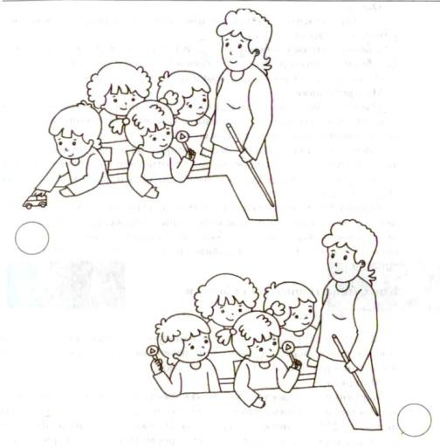

Задание 2. На какой картинке изображено, что всем детям нравится играть вместе?
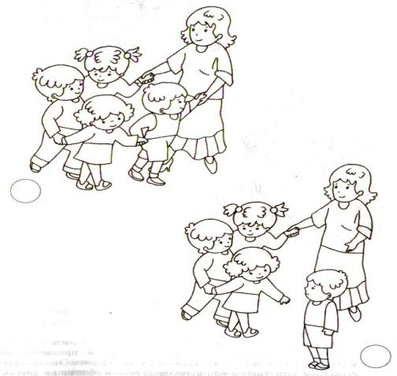

Задание 3. На какой картинке изображено, что все дети хотят слушать сказку?
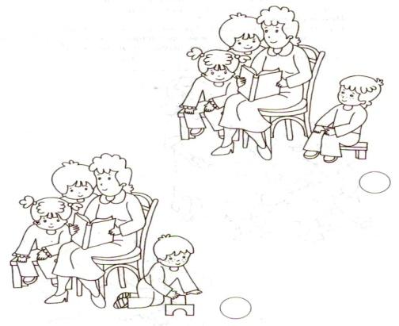

Методика 2 Способность к построению речевого высказывания. (подумай, какие слова относятся к человеку, птице, животному)
Клюв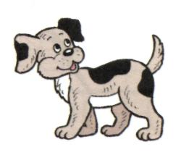  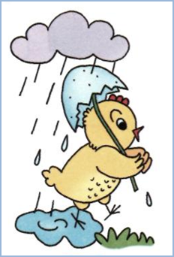
Рот
Пасть
Крылья
Птенец
Детеныш
Шерсть
Волосы
Перья
Ребенок
Руки
лапы
Методика3 .
Найди общее название. (Перед тобой ряд слов, напиши общее название каждой группе слов)
Автобус, троллейбус-
Овца, лошадь-
Груша, слива-
Роза, тюльпан-
Методика 4 «Антонимы»
Подчеркни «наоборот» (из трех вариантов в скобках подчеркните слово, противоположное по значению первому)
День- (утро, вечер, ночь)
Весна- (лето, сутки, осень)
Умный- (хороший, красивый, глупый)
Здоровье- (болезнь, беда, веселье)
Деревня- (село, город, поселок)
Методика 5 . Фонематический слух
Цель. Проверить состояние фонематического слуха, фонематического восприятия.
Текст задания. Посмотрите на расположенные на листе картинки, видите, под ними есть небольшие кружочки. Вам нужно будет самостоятельно назвать каждую картинку. Если в названии картинки есть звук [с], то нужно зачеркнуть кружок под ней. Первая картинка "солнце", в слове "солнце" есть звук [с], значит, нужно
зачеркнуть кружок. А теперь приступайте к самостоятельному выполнению задания.
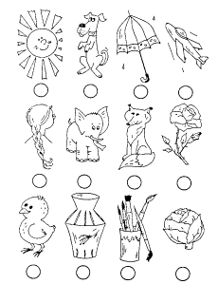
Методика 6 «Аналогии» Подумай, как связаны слова в первой паре, и допиши подходящее по смыслу слово.
Молоток у столяра, а у художника………
Варенье сладкое, а горчица…………
Пилот управляет самолетом, а повар……….
Рисуем карандашом, а пишем………….
Летом идет дождь, а зимой….....
Методика 7.
Составление словосочетаний и предложений. ( Дополни предложения нужными числительными)
Я живу в доме номер_________
В нашем доме _____________________этажей.
Наша квартира на____________этаже.
В нашей квартире__________комнаты.
Инструкция проведения итоговой комплексной проверочной работы.
Работа рассчитана на 2 урока с перерывом (35 мин + 15 мин +35 мин). До начала выполнения работы её необходимо подписать. Если ребенок затрудняется, учитель может подписать работу сам.
Начинается выполнение работы с чтения текста. По сигналу учителя дети приступают к чтению и по его сигналу через 1 минуту отмечают, где они остановились. О том, что проверяется темп чтения «про себя» детям заранее не сообщается. Далее дети выполняют работу самостоятельно. Если ребенок затрудняется самостоятельно прочитать и понять задание, в этом случае возможна индивидуальная помощь учителя.
Тест состоит из двух частей - обязательной (задания 1-12) и дополнительной (задания 13-20). Задания дополнительной части выполняются учащимися добровольно, в произвольном порядке (если они справились с обязательной частью).
В конце работы учителю нужно написать, если у ребенка есть нарушения речи (занимается с логопедом).
Заполняя таблицу результатов, обращайте внимание на формулы, в которых делителем будет количество детей в классе.
Итоговая комплексная работа
МОУ СОШ № ________________________________________Класс 1 "___"
Ученика (цы)_____________________________________________________
Фамилия, имя (полностью)
Дата "___" ____________ г.
1. Возьми в руки карандаш и начни читать текст. По сигналу учителя поставь палочку после того слова, до которого дочитал. Дочитай текст до конца.
Зайка-зазнайка
11
Жил в лесу заяц косой, косил траву косой. По лугу носился, на
20
кочку спать ложился, друзей не сторонился. Со всеми дружно жил:
28
с медведем воду возил, вместе грядки поливал, волка в магазин
35
сопровождал, ежу грибы собирать помогал. Работал – не ленился.
43
Потом загордился: лежит, загорает, ничего не делает, а со всеми
51
обедает. Если не дают, поднимает бунт: ушами хлопает, ногами
60
топает, тарелками гремит. Всё бы сидел да морковку ел.
65
Обиделись звери: «Не хотим с лодырем дружить».
74
Утром солнце поднялось, в небе разлеглось да всю заячью капусту

и высушило. Вспомнил заяц, что надо огород поливать, да
некого позвать. Сам кое-как воды в бочку налил, а везти нету
сил. До тёмной ночи бился – ничего не добился.
Волк за хлебом сходил, медведя и ежа накормил. Зайцу помогат
не стал, а в лес убежал. Медведь наелся-напился и спать завалился.
Ёж тоже хорош: свернулся в клубок и медведю под бок.
Так заяц один и остался. Плачет, рыдает, друзей вспоминает.
Понял теперь – нехорошо лениться и перед друзьями гордиться.
- Выпиши из текста первое предложение. Проверь. Если ошибся, исправь.
____________________________________________________________________________________________________________________________________________________________________________________________________________________________________________________________________
- Поставь ударение в словах:
ГРИБЫ ОГОРОД ЛОДЫРЬ
- Укажи количество букв, звуков и слогов в словах:
МЕДВЕДЬ ______букв; ___________звуков; ________слогов
ЁЖИК ______букв; ___________звуков; ________слогов
ХЛЕБ ______букв; ___________звуков; ________слогов

- Вспомни текст. Соедини стрелочками с кем из зверей, какую работу выполнял заяц.
МЕДВЕДЬ ГРИБЫ СОБИРАЛ
ВОЛК ГРЯДКИ ПОЛИВАЛ
ЕЖ В МАГАЗИН СОПРОВОЖДАЛ
6. Поставь √ галочку в рамочку под рисунком, где изображено, о ком рассказывается в сказке.

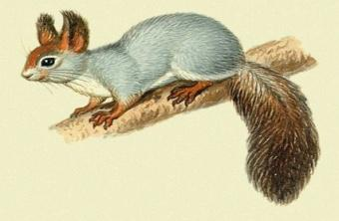

- Запиши цифрами, сколько морковок нарисовал художник на каждой картинке
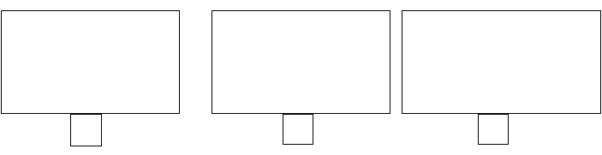
- Найди закономерность. Запиши цифрой, сколько морковок должно быть на следующей картинке.

- Найди значение выражений, сравни их и поставь в квадратики между ними знак ,
7 – 6 7 – 3 3 + 4 3 + 6

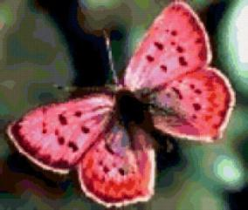
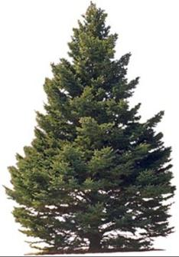
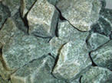
- Что относится к неживой природе? Поставь √ галочку в рамочке под таким рисунком.
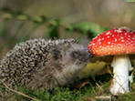
11. На картинках изображены действия школьника утром перед школой. Расставь в рамочках номера по порядку.
Поставь √ галочку в рамочке, под изображением «лишнего» животного
Дополнительные задания
- Нарисуй, как умеешь, схему слова ЗАЯЦ _____________________
- Напиши в рамочке знак, которым заканчивается предложение, в котором о чём-нибудь спрашивается

- Напиши, что означает слово ЛОДЫРЬ
____________________________________________________________________________________________________________________________________________________________________________________________________________________________________________________________

- Выпиши из текста предложение, которое объясняет смысл сказки.
____________________________________________________________________________________________________________________________________________________________________________________________________________________________________________________________

- Заяц полил 4 грядки капусты, а медведь на 3 грядки больше. Сколько всего грядок полили друзья? Запиши решение и ответ.
Ответ: друзья полили грядок.
- В
10
пиши числа в пустые клетки, чтобы вдоль сторон квадрата сумма чисел была равна 10.

- Поставь √ галочку в рамочке, рядом с изображением птицы, которая прилетает к нам зимой.

- Запиши 1 название объекта живой природы, 1 название объекта неживой природы и 1 название того, что сделано человеком
Объект живой природы
Объект неживой природы
Сделано человеком
Кодификатор тем
№ п/п
Диагностируемые предметные умения
Базовый уровень
Количество баллов
1
Темп чтения про себя
0-4
2
Умение грамотно списать предложение, проверить, исправить допущенные ошибки
2
3
Умение поставить ударение в словах
3
4
Умение производить звукобуквенный анализ слов
3
5
Умение соотносить персонажа сказки с его действием
3
6
Умение определить главного героя сказки
1
7
Умение соотнести число и количество предметов
3
8
Умение определить закономерность и продолжить последовательность чисел
2
9
Умение находить значение выражения, сравнивать
3
10
Умение различать объекты живой и неживой природы
2
11
Умение выстраивать последовательность действий в соответствии с режимом дня школьника
4
12
Умение различать диких и домашних животных
2
Повышенный уровень
13
Умение производить звукобуквенный анализ слов графически
2
14
Умение оформить в письменной речи вопросительное предложение
2
15
Умение объяснить значение слова
3
16
Умение выделить главную мысль сказки и записать
2
17
Умение решать задачу в два действия
2
18
Умение составлять математические выражения из трех слагаемых, знание состава числа 10
2
19
Умение различать птиц, прилетающих зимой в Самарскую область
1
20
Умение привести примеры объектов живой, неживой природы, сделанных руками человека
3
Регулятивные универсальные учебные действия
2, 18
Принятие учебной задачи, контроль, коррекция
4
11
Определение последовательности промежуточных целей, составление плана и последовательности действий
4
Познавательные универсальные учебные действия

2,16
Поиск и выделение необходимой информации
4
15
Осознанное и произвольное построение речевого высказывания в письменной форме
3
7, 13, 14
Знаково-символическое моделирование
7
20
Структурирование знаний
3
10, 12
Выбор оснований для сравнения, классификации
4
4,10
Анализ объектов с целью выделения признаков
5
5,6
Извлечение необходимой информации из прочитанного текста
4
8,17
Построение логической цепи рассуждений
4
9,18
Самостоятельное создание способов решения математической проблемы
5
Критерии и оценка темпа чтения про себя :
4 балла – темп чтения составляет более 40 слов в минуту;
3 балла – темп чтения составляет от 31 до 40 слов в минуту;
2 балла – темп чтения составляет от 21 до 30 слов в минуту;
1 балл – темп чтения составляет от 11 до 20 слов в минуту;
0 баллов – темп чтения ниже 10 слов в минуту
Фамилия, имя_________________________________________класс 1__
1.Напиши письменные строчные буквы
Б, К,З,Ц,Ч,Я,Е,Ю,З_________________________________________________
2. Обведи правильные буквы.
3.Спиши предложение. Лена идёт в школу.___________________________________________________________________
4.Напиши под диктовку предложение.__________________________________________________________________________________________________________________________________________________________________________________________________________________
5.Сколько слов в предложении? Девочка идёт домой.___________________________________________________________
6.Сколько слогов в слове?
Сок___,школа___,яма___,юбка___,игрушка___,дети__,школьник___
7.Раздели слова на слоги, выпиши третий слог ученица, гитара, телевидение______________________________________________________
8.Напиши, сколько звуков в слове: коньки__, мир___,шуба____, лес__, пыль, листок___, яма__
9.Напиши первую букву слова____________________________________________________________
10.Напиши последнюю букву слова____________________________________________________________
2класс
Фамилия, имя_________________________________________класс 2__
1.Спиши предложение. Определи, сколько слов в предложении.
Пример: Лена идёт домой.(3сл.)
День был очень тёплый. Около дома росла высокая берёза.______________________________________________________________________________________________________________________________________________________________________________________________________________________________________________________________
2.Напиши под диктовку предложения.________________________________________________________________________________________________________________________________________________________________________________________________________________________________________________________
3.Сколько слогов в слове?
Сок___,школа___,яма___,юбка___,игрушка___,школьник___,каникулы____
4.В слове ученица выпиши третий слог_____________________________________________________________
5. Составь и запиши слова из слогов: нок, ко, тё___________,ран, ка, даш__________________, ха, му_________, вать, кро____________________
6.Сколько звуков в слове: дом__, мир___, шуба____, лес____, листок_____
7.Напиши первую букву слова____________________________________________________________
8.Напиши последнюю букву слова____________________________________________________________
9. .Подчеркни слова, которые отличаются согласными звуками
Мел-мель, бак-бок, дым- дом, почка-бочка, сын-сон, угол-уголь, кот-кит
10.Напиши буквы, которые спрятались за штриховкой. Обведи правильные буквы.

Диктант для 1 класса: (конец уч.года):
1. У Ольги и Юли коньки. Они идут на каток. Вот и парк.
2. У Коли жил щенок. Звали щенка Барсик. Хвост у Барсика пушистый. Коля и Барсик друзья.
3. Вася и Зина друзья. Ребята идут в парк. У Зины санки. Вася взял лыжи. Малыши катались с горки.

Диктант для 2 класса:
1.Наступила осень. Дует холодный ветер. Солнце светит тускло. Часто идут дожди. В лесу стоит тишина.
2.Наступила весна. Целый день светит яркое солнце. Деревья проснулись от зимнего сна. Появились почки и нежные листочки. На лугах много ранних цветов.


